МИНИCTEPCTBO НАУКИ И ВЫСШЕГО ОБРАЗОВАНИЯ
РОССИЙСКОЙ ФЕДЕРАЦИИ
Федеральное государственное автономное образовательное учреждение
высшего образования
«СЕВЕРО-КАВКАЗСКИЙ ФЕДЕРАЛЬНЫЙ УНИВЕРСИТЕТ»

Институт перспективной инженерии
Департамент цифровых робототехнических систем и электроники

Отчет к лабораторной работе № 1
Тема: «Создание виртуального окружения. Контроллеры и маршруты».
Дисциплина: Разработка web-приложений

Выполнил:
Студент группы ПИЖ-б-о-25-2,
направление подготовки: 09.03.04 «Программная инженерия»
Авдеев Никита Викторович

Проверил:
Заведующая кафедрой межинститутской базовой кафедры департамента цифровых, робототехнических систем и электроники института перспективной инженерии, доцент департамента цифровых, робототехнических систем и электроники института перспективной инженерии
Новикова Е.Н.

Ставрополь 2026
Цель работы: настроить виртуальное пространство. Разработать
контроллер приложения и организовать маршруты.

Практическая часть.
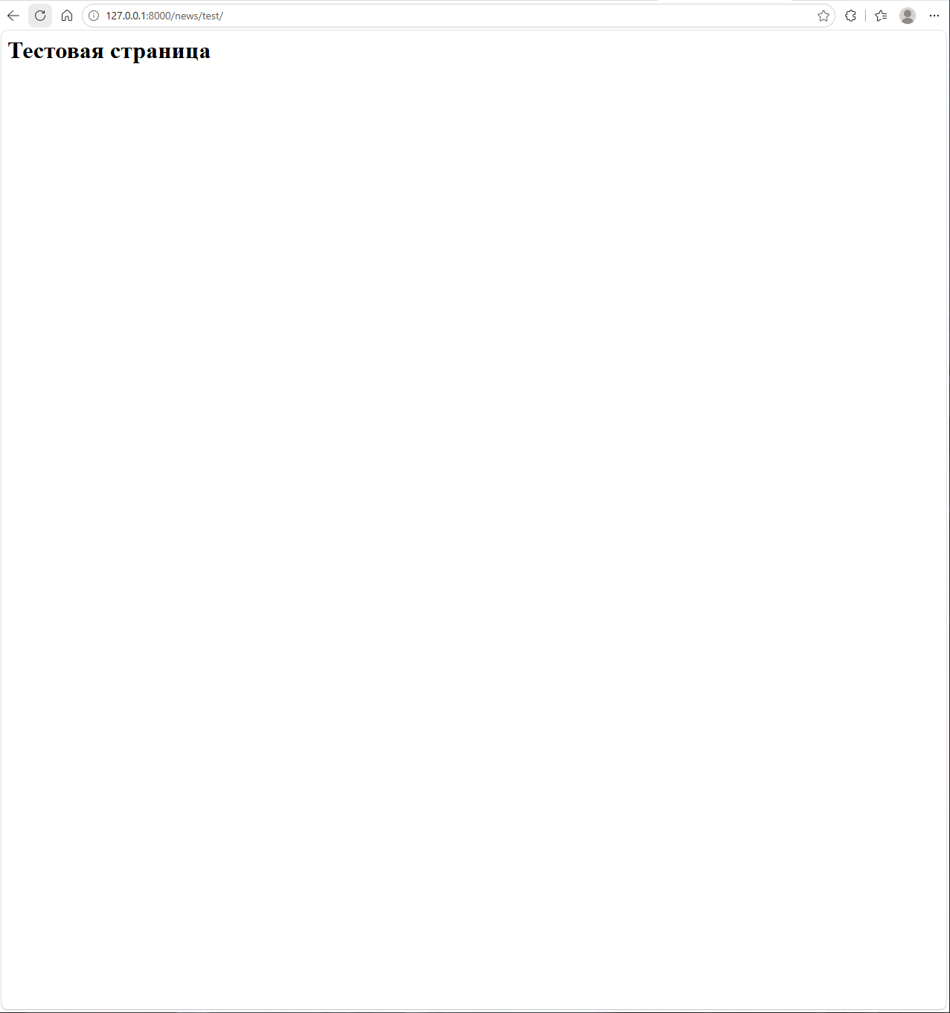
Рисунок 1 – Страница http://127.0.0.1:8000/news/test/ (Тестовая страница)


Рисунок 2 – Страница http://127.0.0.1:8000/news/

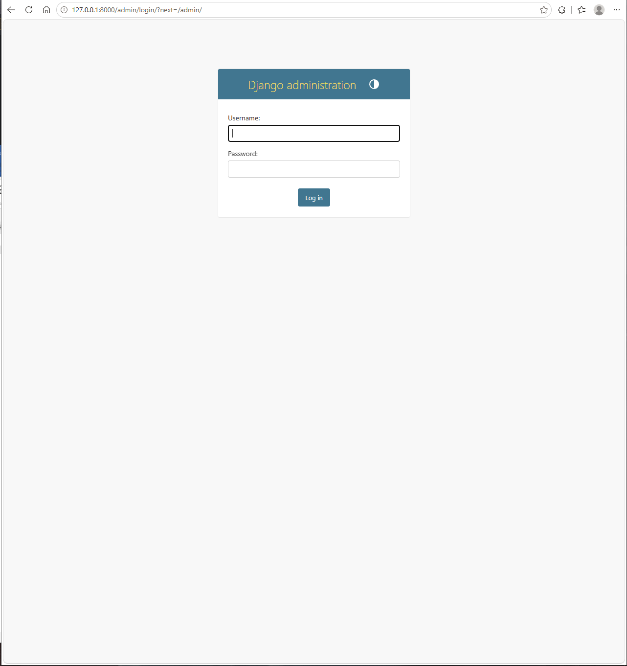
Рисунок 3 – Страница http://127.0.0.1:8000/admin/ (страница входа в админку)

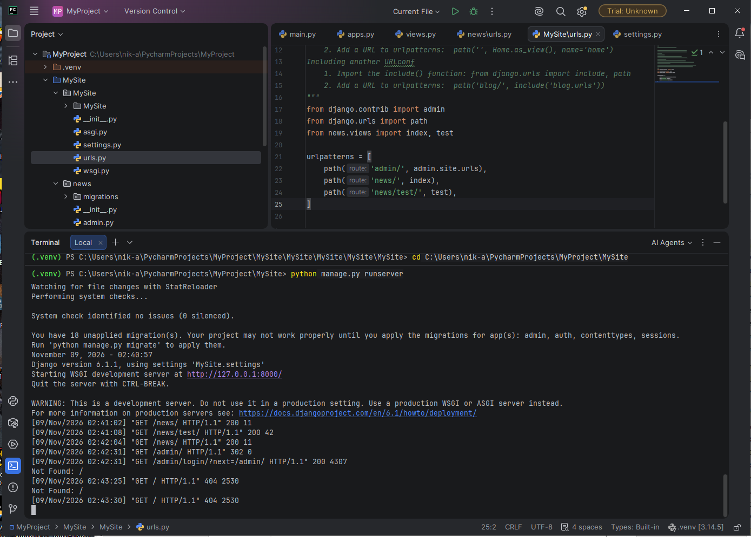
Рисунок 4 – Логи запросов

Вывод: настроил виртуальное пространство. Разработал контроллер приложения и организовал маршруты

Ссылка на github: https://github.com/nikitaavdeev07-arch/LR1-Django

